649-PLA-MNP-2025
Ref. 61-2023
13 de junio del 2025

Licenciada
Silvia Navarro Romanini
Secretaría General de la Corte

Estimada señora:

Con relación al proyecto estratégico 0110-PLA-P32 denominado “Implementación de oficina Modelo en el Juzgado y Tribunal Notarial”, aprobado por el Consejo Superior del Poder Judicial en sesión 110-2022, celebrada el 15 de diciembre de 2022, artículo LXIX, le remito informe suscrito por la Máster. Melissa Durán Gamboa, jefa a.i. del Subproceso de Modernización No Penal, relacionado con el entregable 3.3. del proyecto denominado “Estructura funcional y procesos (Juzgado Notarial)” y tarea 3.6.1 “Elaboración de propuesta de matriz de indicadores”.

El preliminar de este informe fue puesto en consulta bajo el consecutivo 108-PLA-MNP-2025, al Juzgado Notarial, Comisión de la Jurisdicción Contenciosa Administrativa, Centro de Apoyo, Coordinación y Mejoramiento de la Función Jurisdiccional (CACMFJ), Administración del Primer y Tercer Circuito Judicial de San José, Dirección de Tecnología de la Información y Comunicación (DTIC) y Dirección de Gestión Humana. Al respecto se recibieron observaciones del Juzgado Notarial y la Dirección de Tecnología de la Información y Comunicación las cuales se detallan y atienden en documento correspondiente al entregable.

Atentamente,

Máster Allan Pow Hing Cordero
Director de Planificación

Copias:
- Dirección de Gestión Humana
- Dirección de Tecnología de Información y Comunicaciones
- Administración del Primer y Tercer Circuito Judicial de San José
- Centro de Apoyo, Coordinación y Mejoramiento de la Función Jurisdiccional
- Juzgado Notarial
- Comisión de la Jurisdicción Contenciosa Administrativa
- Archivo
Msp

13 de junio del 2025

Máster
Allan Pow Hing Cordero
Director de Planificación

Estimado señor:

La Secretaría General de la Corte mediante oficio 12698-2022 de fecha 20 de diciembre de 2022, comunica el acuerdo tomado por el Consejo Superior del Poder Judicial en sesión 110-2022, celebrada el 15 de diciembre de 2022, artículo LXIX, donde se acordó:

“1.) Tener por recibido el informe N° 1211-2022 de 14 de diciembre de 2022, suscrito por la licenciada Nacira Valverde Bermúdez, Directora interina de Planificación. 2.) De conformidad con lo establecido en el artículo 44 de la Ley Orgánica del Poder Judicial, conceder permiso con goce de salario y sustitución del 9 de enero al 31 de marzo de 2023, según el siguiente detalle: […]”.

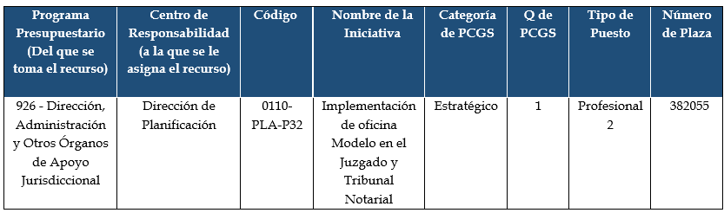

Se elaboró el presente informe con relación al entregable 3.3. del proyecto denominado “Estructura funcional y procesos (Juzgado Notarial)”.

Descripción | Archivo
3.3. Estructura funcional y procesos (Juzgado Notarial)

La Comisión de la Jurisdicción Contenciosa Administrativa la cual tiene adscrita la Jurisdicción Notarial, en sesión del jueves 8 de mayo de 2025 acordó:

“Se acuerda : Comisionar a la Coordinadora de la Comisión para que consulte al centro sobre las plazas la distribución de recursos en las diferentes jurisdicciones y la proyección para el próximo año. La dirección de Planificación amplía el plazo en 10 días para atender el oficio”.

Al respecto, la Dirección de Planificación remitió el oficio 1818-PLA-MNP-TR-2025 con fecha 12 de mayo de 2025 mediante el cual solicitó al Centro de Apoyo, Coordinación y Mejoramiento de la Función Jurisdiccional (CACMFJ), valorar la disponibilidad de personal Juzgador de apoyo para el fallo de expedientes en el Juzgado Notarial.

En seguimiento a esta solicitud, el 30 de mayo 2025, se llevó a cabo una reunión virtual con la participación de la Máster Maricruz Chacón Cubillo Directora del Centro de Apoyo, Coordinación y Mejoramiento de la Función Jurisdiccional y la Máster Melissa Durán Gamboa, jefa a.i. del Subproceso de Modernización No Penal de la Dirección de Planificación. En dicha sesión, se revisó la disponibilidad de recursos para el Juzgado Notarial y se acordó asignar 2 plazas de persona juzgadora de apoyo a partir de octubre 2025. Asimismo, se planteó la posibilidad de evaluar escenarios adicionales, considerando que la necesidad de apoyo excede la cantidad inicialmente asignada.

Cabe señala que los recursos estarán disponibles a partir de octubre 2025, dado que actualmente estas plazas se encuentran destacadas en un plan de apoyo en puro derecho en el Tribunal Contencioso Administrativo Civil y Hacienda, el cual finalizará el 30 de setiembre 2025.

Observaciones realizadas al informe preliminar 108-PLA-MNP-2025

El preliminar de este documento fue remitido en consulta mediante el informe 108-PLA-MNP-2025, con el fin de que las partes involucradas tuvieran la oportunidad de hacer sus observaciones al contenido del informe. En respuesta, se recibieron observaciones únicamente de parte del Juzgado Notarial y la Dirección de Tecnología de la Información y las Comunicaciones (DTIC).

La atención de las observaciones recibidas se detalla en el siguiente documento adjunto junto con el criterio de la Dirección de Planificación.

Observaciones realizadas al informe en consulta 108-PLA-MNP-2025

Conclusiones

  - El Juzgado Notarial es un despacho único a nivel nacional, encargado de conocer y resolver en primera instancia los asuntos relacionados con la aplicación de un régimen disciplinario a las personas notarias. Además, aborda los procesos en las que la parte actora pretende la compensación por responsabilidad civil debido a las faltas cometidas por notarios o notarias.

  - La estructura actual del Juzgado Notarial consta de 12 personas funcionarias judiciales: cuatro personas juzgadoras, una persona coordinadora judicial y siete personas técnicas judiciales. De estas siete personas técnicas judiciales, cinco se encargan de la tramitación, una de la manifestación y otra de labores de apoyo judicial y administrativo.

  - En marzo de 2021, se implementó en el Juzgado Notarial el sistema de Gestión y Escritorio Virtual. A partir de ese momento, se continuó con una tramitación hibrida de expedientes físicos y electrónicos.

  - En su gran mayoría los procedimientos que se tramitan en el Juzgado Notarial corresponden a procesos “Disciplinarios” representando estos un 87% y el 13% a procedimientos “Disciplinarios con Pretensión Resarcitoria”.

  - El comportamiento de la entrada de asuntos durante el p semestre 2024 se mantiene similar al promedio detallado en el apartado “6.1. Entrada de asuntos”.

  - Al igual que la entrada de asuntos, los asuntos terminados en el Juzgado Notarial durante el primer semestre 2024 se mantuvieron similares al promedio detallado en el apartado “6.2. Salida de asuntos”.

  - En el 74% de los casos, los motivos de termino obedecieron: a “Cumplimiento de la Sanción” (34%), “Sentencia Sin Lugar” (18%), “Incumplimiento de Actor/a” (12%) y “Solicitud de Parte Actora” (10%).

En promedio la relación entre la cantidad de asuntos terminados y la entrada total de asuntos al Juzgado Notarial es de un 67%.

  - De acuerdo con el comportamiento histórico de la cantidad de expedientes pasados fallo, con la estructura actual del Juzgado Notarial de cuatro personas juzgadoras, el despacho no cuenta con la capacidad para atender la totalidad del promedio de expedientes que se pasan a fallo cada mes. Esto provoca una acumulación periódica de una cantidad considerable de expedientes pendientes de fallo. Se requiere fortalecer la estructura actual del despacho con tres personas juzgadoras adicional.

- Recomendaciones

Al Consejo Superior

  - Aprobar el presente informe y sus recomendaciones con relación a los entregables, hallazgos y conclusiones del proyecto 0110-PLA-P32 denominado “Implementación de oficina Modelo en el Juzgado y Tribunal Notarial” con relación al Juzgado Notarial.

    - Modelo de Gestión por Procesos (MGP): aprobar la plantilla documental del proceso de tramitación de expedientes en el Juzgado Notarial para los asuntos “Disciplinarios” como “Disciplinarios con Pretensión Resarcitoria” como parte del Modelo de Gestión por Procesos (MGP) adjunto en el anexo 4 de este informe.

    - Reparto automático por procedimiento de asuntos nuevos: aprobar la implementación del reparto automático por procedimientos en el Juzgado Notarial, considerando la secuencia de reparto según los equipos de trabajo detallados en el “6.1.2.1. Reparto automático de expedientes por tipo de procedimiento”.

    - Cuota diaria de expedientes pasados a firmar por persona técnica judicial. Aprobar la definición de una cuota mínima de 9 expedientes diarios pasados a firmar por persona técnica judicial, considerando al mes en la cuota diaria el trámite de una demanda nueva.

    - Cuota mensual de sentencias dictadas por persona juzgadora. Aprobar la definición de una cuota mínima de 11 resoluciones o sentencias de fondo dictadas al mes por persona juzgadora.

    - Cuota de señalamientos a audiencia mensual por persona juzgadora. Aprobar la definición de una cuota de mínimo 4 señalamientos a audiencia en la Agenda por persona juzgadora.

    - Propuesta de matriz de indicadores de gestión. Aprobar la implementación de propuesta de matriz de indicadores de gestión adjunta en el anexo 10 del adjunto Entregable 3.3. Estructura funcional y procesos (Juzgado Notarial), en este mismo informe.

  - Tomar nota de las gestiones realizadas por parte de la Dirección de Planificación para apoyo al Juzgado Concursal como parte del proyecto 1324-CACMFJ-P04 “Planes de descongestionamiento para la materia Notarial”, con el fin de continuar brindando apoyo al Juzgado Notarial en la disminución tanto de la cantidad de expedientes pendientes de fallo como el rezago judicial.

  - Aprobar el fortalecimiento de la estructura del Juzgado Notarial con tres puestos de “Juez/a 3” para contar con la capacidad operativa para atender la carga promedio del despacho en cuanto a la cantidad de expedientes en promedio que se pasan a fallo (apartado 11. Estructura modelo ideal para el Juzgado Notarial). La asignación de los recursos dependerá de la existencia de contenido presupuestario y de la habilitación de la creación de plazas nuevas por parte del Ministerio de Hacienda o bien como resultado de los estudios en la jurisdicción contenciosa administrativa resulte posible la reasignación de recursos.

  - Tomar nota de que, considerando el saldo de expedientes pendientes de fallo en el Juzgado Notarial al finalizar el mes de abril de 2025, se presenta a continuación diferentes escenarios por cantidad de meses de ejecución con la proyección según la cantidad de personal juzgador disponible para atender estos expedientes. De esta forma, se podrá reducir tanto la cantidad de expedientes pendientes de fallo como la antigüedad de los casos en cuanto al rezago judicial.

Escenario | Cantidad  de Meses | Cantidad Expedientes pendientes de fallo al 30/04/2025 | Cantidad de expedientes a fallar por mes | Cuota mensual personal juzgador | Cantidad personas juzgadoras de apoyo temporal requeridas
1 | 12 | 2 241 | 187 | 11 | 17
2 | 24 | 2 241 | 93 | 11 | 8
3 | 36 | 2 241 | 62 | 11 | 6
4 | 48 | 2 241 | 47 | 11 | 4
5 | 60 | 2 241 | 37 | 11 | 3

  - Tomar nota de la coordinación realizada con el Centro de Apoyo, Coordinación y Mejoramiento de la Función Jurisdiccional, mediante el cual se acordó la asignación de 2 plazas de Jueza/ez de apoyo para el fallo de asuntos en el Juzgado Notarial, a partir de octubre 2025.

Al Juzgado Notarial

  - De conformidad con las circulares 15-2019, 94-2019, 133-2018, 160-2016, 136-2020, mantener actualizados los sistemas de información: Escritorio Virtual, Agenda Cronos; ya que la información registrada en estos sistemas es fuente primaria para la generación de las estadísticas e indicadores de gestión del despacho.

  - De aprobarse todas las recomendaciones emitidas por el Consejo Superior del Poder Judicial, cumplir con las cuotas de trabajo establecidas tanto para el personal técnico(a) judicial, así como las personas juzgadoras.

  - Gestionar ante la Dirección de Tecnologías de la Información y Comunicación (DTIC) la implementación del sistema SREM (Sistema de Registro Electrónico de Mandamientos) y capacitación en el uso de la herramienta, de manera tal que todas las anotaciones y levantamiento de gravámenes que se ordenen por el Juzgado Notarial se sigan diligenciando a través del SREM, el uso de la Boleta de Seguridad (F-199) solo podrá emplearse cuando el SREM no permita la anotación o levantamiento del gravamen por particularidades técnicas o funcionales de la misma herramienta (Circular 68-2024 de la Dirección Ejecutiva).

Al Centro de Apoyo, Coordinación y Mejoramiento de la Función Jurisdiccional

El Centro de Apoyo, Coordinación y Mejoramiento de la Función Jurisdiccional, debe brindar el acompañamiento y seguimiento respectivo a los despachos en los que no se encuentre asignados profesionales de la Dirección de Planificación abocados al modelo de mejora continua.

A la Administración del Primer y Tercer Circuito Judicial de San José

  - Servir de enlace con el Juzgado Notarial y gestionar ante el Departamento de Artes Gráficas la generación de la pizarra para el registro de resultados de indicadores de gestión, así como marcadores u otros insumos necesarios para completar la información. A continuación, se detalla la lista de indicadores que se deben mostrar en la pizarra:

- Circulante en etapa conocimiento
- Circulante en etapa ejecución activa
- Circulante en etapa ejecución pasiva
- Relación de salida / entrada en el despacho
- Plazo de espera para dictado de sentencia
- Plazo de espera realización de audiencia
- Plazo para resolver demandas nuevas
- Plazo para resolver escritos
- Cantidad de expedientes pendientes de fallo
- Total, sentencias dictadas
- Porcentaje rendimiento global personas técnicas judiciales
- Porcentaje rendimiento global personas juzgadoras
- Porcentaje de efectividad en el firmado personas juzgadoras

Seguidamente se aporta una imagen de cómo debe ser la pizarra de indicadores de gestión acrílica.

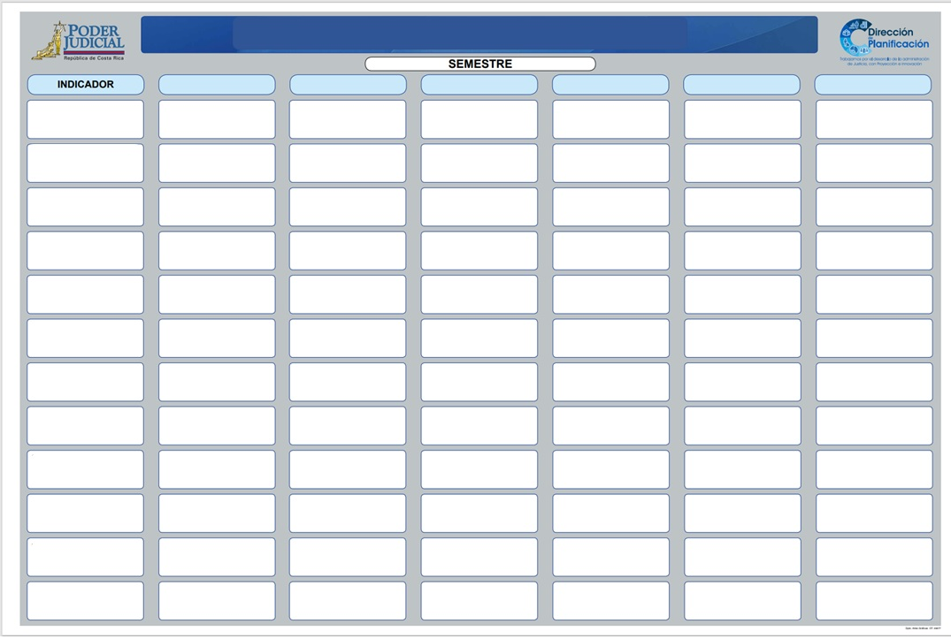

A la Dirección de Gestión Humana

  - Valorar y ejecutar acciones que permitan promover y atraer la participación en los concursos para personas juzgadoras elegibles y suplentes tanto para el Juzgado Notarial y Tribunal Notarial, en vista de que se han presentado inconvenientes para poder nombrar personal juzgador en esta jurisdicción.

  - Considerar al Juzgado Notarial dentro de los abordajes de acompañamiento de Ambiente Laboral de la Dirección de Gestión Humana, con motivo del proyecto 0110-PLA-P32 denominado “Implementación de oficina Modelo en el Juzgado y Tribunal Notarial”.

A la Dirección de Planificación

  - Considerar en los diferentes estudios la factibilidad de asignación de recurso humano que se desarrollen en esta Dirección, la necesidad de recursos adicional identificado de tres puestos de “Juez(a) 3” en el Juzgado Notarial.

Atentamente,

Máster Melissa Durán Gamboa, Jefa a.i.
Subproceso de Modernización No Penal

Este informe cuenta con las revisiones y ajustes correspondientes de las jefaturas indicadas.
Informe | Nombre | Puesto
Elaborado por: | Lic. Olger Gustavo Quesada Abarca | Profesional 2 Subproceso de Modernización No Penal
Aprobado por: | Máster Melissa Durán Gamboa | Jefa a.i. Subproceso de Modernización No Penal
Visto Bueno: | Máster Allan Pow Hing Cordero | Director de Planificación

La última prórroga al plan de trabajo la aprobó el Consejo Superior en sesión 26-2025, art. XXXII, oficio de la Secretaria General de la Corte número 2641-2025, informe 310-PLA-MNP-2025

